附件1：

**2025年蚌埠第二中学创新潜质特长生招生实施办法**

为服务国家“强基计划”人才战略需求，探索普通高中育人方式改革，推进全国高品质示范高中建设，促进拔尖学生培养，经市教育局批准，我校2025年将进行创新潜质生招生选拔。

一、招生原则

（一）公开、公平、公正原则；

（二）考生自愿原则；

（三）择优录取原则。

二、招生计划

蚌埠第二中学创新潜质特长生招生属提前批次招生，共计招收65人，其中物理方向55人，历史方向10人。

三、报名条件

1.2025年蚌埠市市区应届初中毕业生；

2.综合素质评价结果达到省示范高中录取要求；

3.初中阶段学业成绩优秀，具有一定学科特长或潜质。

四、报名时间与方式

1.报名时间：统一报名时间为6月12日上午8：00-6月16日中午12：00。

咨询电话：3223007、3223010、2043733

2.报名方式：考生登录蚌埠市中考特长生报名系统（扫码或打开网址http://218.22.100.195:4321/tcs/）在线报名。在线报名时须上传相关学业成绩证明。

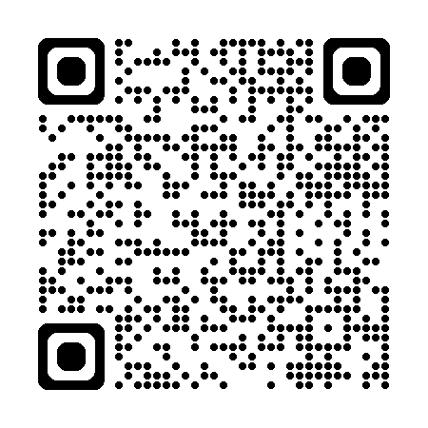

3.资格审核：报名成功后，由学校工作人员对报名考生进行资格审核。考生可登录报名系统查询是否通过资格审核。审核通过，不得改报。

4.学校将于6月16日下午公示审核合格名单，如对公示结果有异议，可在6月18日下午14:30--17:30 到蚌埠第二中学忠诚楼203室进行线下复核。

5.报考我校物理方向创新潜质特长生的考生需参加语文、数学、英语、物理四门学科的测试；历史方向创新潜质特长生的考生需参加语文、数学、英语、历史四门学科的测试。

6.2025年6月19日中午-20日考生可登录报名系统自行打印准考证。

五、测试事宜

1.蚌埠第二中学2025年创新潜质特长生招生测试工作由蚌埠市教育局统一组织，蚌埠第二中学具体实施。

2.测试科目与分值：语文120分、英语100分、数学150分、物理100分、历史50分。

3.测试方式：闭卷笔试。

4.测试时间及科目：

|  |  |  |
| --- | --- | --- |
| 日 期 | 2025年6月21日 | |
| 午 别 | 时   间 | 科  目 |
| 上 午 | 7：30—9：30 | 语文 |
| 9：50—11：50 | 数学 |
| 下 午 | 2：00—3：30 | 英语 |
| 3：50—5：20 | 物理 |
| 3: 50—4:40 | 历史 |

5.测试范围：初中学科素养。

6.考场设置：蚌埠第二中学校园内。

7.成绩查询及查分申请：阅卷工作结束后，我校将成绩上传至特长生报名系统，考生可登录报名系统查看考试成绩。同时，我校将在学校官方网站发布查分通知。

六、入围公示

1.报考物理方向创新潜质生的考生根据四科总分1:1.5比例确定入围名单；若总分相同，依次按数学、物理、语文、英语单科成绩从高到低择优入围；

2.报考历史方向创新潜质生的考生根据四科总分1:1.5比例确定入围名单，若总分相同，则依次按数学、语文、英语、历史单科成绩从高到低择优入围；

3.查分结束后，我校将在蚌埠第二中学网站和公众号公示入围名单。

七、志愿填报

报考蚌埠第二中学创新潜质生的考生在中考志愿填报时必须填报相应志愿，否则不予录取。

八、录取办法

1. 2025年初中毕业学业考试成绩不低于全市普通高中最低录取分数线；

2.市教育考试院根据蚌埠第二中学创新潜质生计划数，分物理方向和历史方向按入围排名顺序录取。

九、其他事宜

1.考生入校后编入相应的博雅班，学校将根据其学科特长，开展相应的强基计划培训。

2.物理方向和历史方向创新潜质生入围后，考生须与学校签订协议书和承诺书，录取后不可以调整选科方向和班级。

3.对于未入围的考生，如中考录取到我校，其创新潜质考试成绩可作为我校博雅班分班依据之一。具体见我校网站招生政策解读。